Линия порошковой окраски металла с конвейерной системой

Приложение 1

Спецификация
Наименование материала  (классификация по ОКРБ 007-2012) | Ед. изм. | Кол-во
Линия порошковой окраски металла с конвейерной системой (28.29.60.990) | компл. | 1

*К рассмотрению принимаются аналоги вышеуказанной продукции

Технические требования к Линии порошковой окраски металла с конвейерной системой.

1 Данные по линия порошковой окраски металла с конвейерной системой комплектной поставки
Название | Характеристика | Количество | Примечание
Линия порошковой окраски металла с конвейерной системой
Полной заводской комплектации в составе:
Зона охлаждения и снятия издели |  | 1 компл.
Камера сушильная  (печь полимеризации тупиковая) 180^{о}С – 220^{о}С  - ограждающие конструкции выполнены из условий не превышения температуры на поверхности не более 40 град.С;  - встроенные вентиляторы (работа в режиме рециркуляции);  - вытяжной зонт над дверным проемом. Подключение зонта к вытяжному вентилятору для удаления части горячего воздуха;  - вытяжным вентилятором и воздушным зонтом  -электрический шкаф с промышленным контроллером и сенсорной панелью управления  Предусмотреть кабельные линии к электроприемникам | Рециркуляция воздуха при помощи встроенных вентиляторов  до 6000 м³/ч.  Вытяжной вентилятор для удаления воздуха от зонта – не более 1000 м³/ч  Эл. мощность-  до 95кВт | 1 компл.
Зона накопления изделий перед полимеризацией |  | 1 компл.
Обитаемая покрасочная камера тупиковая с одной направляющей:  -система рекуперации порошка (краски) до 99%,  - система вентиляции,  - освещение,  - пневматическая обвязка  -электрический шкаф с промышленным контроллером и сенсорной панелью управления  Предусмотреть кабельные линии к электроприемникам | Рециркуляция воздуха  до 10000 м³ /ч  Эл. мощность до18 кВт | 1 компл.
Фильтровальная установка (установлена в отдельном помещении)  Предусмотреть кабельные линии к электроприемникам | Эффективность фильтрации до 99,7 %  Блокировка работы окрасочной камеры при порыве фильтров | 1 компл.
Зона загрузки изделий |  | 1 компл.
Ручной продольно-поперечный конвейер в составе |  | 1 компл
- соответствующие металлоконструкции |  | 1 компл
- рельсы для перемещения траверс |  | 1 компл
- траверсы для размещения изделий |  | 1 компл
- каретки для поперечного перемещения траверс с изделиями, оборудованные системой фиксации рельс |  | 1 компл
- транспортные тележки |  | 2 шт.
- подвесная телега |  | 1 шт.
- крючки, цепи для размещения изделий |  | 1 компл
Система управления линией порошковой окраски  - основной выключателем (на стойке управления)  - кнопка аварийной остановки (на стойке управления)  - выключатели света (на стойке управления)  -счетчики времени (меню сенсорной панели)  - индикатор наличия питания (на стойке управления)  - журнал ошибок и сигнализаций (меню сенсорной панели)  -Предусмотреть кабельные линии к электроприемникам |  | 1 компл.
Вспомогательное оборудование:

- аппарат ручного нанесения порошковой краски по типу Sames* |  | 2 шт.
- система порошкового пожаротушения окрасочной и сушильной камер с автоматикой совместимой с оборудованием НВП «Болид» |  | 1 компл.
Компрессор  в комплекте  с кабельными линиями | 80 м³/ч  6-8 бар  Максимальное содержание воды 1,3 гр/Нм²  Максимальное содержание сухих включений 1,0 гр/Нм²  Максимальное содержание масло 0,01 гр/Нм² | 1 компл.
* уточняет Поставщик оборудования

2 Линия порошковой окраски металла с конвейерной системой
Количество, компл. |  |  |  | 1
Конструкция |  |  |  | Линия порошковой окраски металла с конвейерной системой
Технологические требования
Производительность |  |  |  | до 10 подвесок/час
Габаритные размеры линии |  |  |  | Смотри приложение А.  Высота цеха до низа строительных конструкций 4,5 м
Количество используемых цветов |  |  |  | До 3 (не более 1 цвета за один цикл/операцию)
Распределение цветов в процентном соотношении |  |  |  | 100
Периодичность смены цвета (час) или частота смены цвета (раз/нед) |  |  |  | 1 раз в 6 месяцев
Тип напыления |  |  |  | ручной
Тип покрасочной камеры (проходная, тупиковая) |  |  |  | тупиковая
Температура полимеризации в соответствии паспортом на краску, °С) |  |  |  | До 220^{о}С, автоматическое поддержание температуры в камере запекания
Способ перемещения |  |  |  | на подвесах
Число рабочих дней в неделю |  |  |  | 5
Число смен в сутки |  |  |  | 1
Продолжительность работы линии в смену, час |  |  |  | 6
Класс зоны по ПУЭ / ГОСТ 31610.10-2012 |  |  |  | Смотри приложение Б, В
Климатическое исполнение по ГОСТ 15150-69 |  |  |  | У3
Технологический процесс |  |  |  | Время | Температура
Завеска изделий на траверсу |  |  |  | 5 мин | 16 ^{о}С
Нанесения порошковой краски |  |  |  | 8 мин | 16 ^{о}С
Полимеризация порошковой краски |  |  |  | 15 - 20 мин | 180 - 220 ^{о}С
Остывания изделий на траверсы |  |  |  | 4 мин | 16 ^{о}С
Наименование  изделия | Длина, мм | Ширина, мм | Высота, мм | Масса, кг | Материал
1 | 800 | 200 | 2000 | до 40 | Нержавеющая сталь
2 | 800 | 200 | 2000 | до 40 | Оцинкованная сталь
3 | 800 | 200 | 2000 | до 40 | Черный металл
Данные по электроснабжению

Расчетная мощность электроприемников |  |  |  | не более 120 кВт
Напряжение |  |  |  | 380/220 В ±10%
Частота |  |  |  | 50 ±0,4 Гц
Количество фаз |  |  |  | 3
Степень защиты по ГОСТ14254-96 |  |  |  | Не менее IP54
Электроснабжение фильтрационной установки выполнить по первой категории надежности **

Предусмотреть кабельные линии к щитам управления камерой, компрессорами, фильтрационной установкой, печью полимеризации. Предусмотреть кабельные линии к электроприемникам

Предусмотреть отключение при пожаре

Предусмотреть единое вводно-распределительное устройство на два ввода с АВР

Требования по промышленной и пожарной безопасности

Окрасочная камера должна быть оснащена системой принудительной вентиляции, чтобы средняя концентрация порошка для покрытия в воздухе не превышала 50% нижнего концентрационного предела воспламенения |  |  |  | п.7.2.1 СН 4.02.03-2019
Окрасочная и сушильная камеры должны быть оснащены АУПТ  Запуск системы АУПТ от трех извещателей |  |  |  | п.15 табл.Ф.1 СН 2.02.03-2019
Вытяжная вентиляция окрасочной камеры должна быть сблокирована с системой краскоподачи, обеспечивающей предупреждение выполнения окрасочных работ при неработающей вытяжной вентиляции.  Запуск системы краскоподачи с выдержкой времени после запуска вытяжной вентиляции, остановка вытяжной вентиляции с выдержкой времени после остановки системы краскоподачи |  |  |  | Прерывание процесса распыления, предотвращение повторного пуска
ПФУ оснастить датчиками давления (нормальный режим/авария) |  |  |  | Снижение скорости потока вытяжной вентиляции не допускается
Сигнализация о работе оборудования ПФУ |  |  |  | «Включено», «Авария»
Аварийное освещение (освещение безопасности) |  |  |  | п.6.6.2 СН 2.04.03-2020
Взрывозащищенное электрооборудование установки ПФУ. Вентилятор находится в зоне 22. Пространство перед фильтрами в ПФУ и бункер накопительный – 20.  Внутренний объем окрасочной камеры 22.  Уровень взрывозащиты Dc по ГОСТ IEC60079-14.  Температурный класс Т2 (не более 300⁰С) при t_{св}=425⁰С для порошковых полиуретановых составов |  |  |  | Смотри приложение Б, В
Предусмотреть люк для продувки сжатым воздухом воздуховодов. |  |  |  | Для очистки воздуховодов при включенной вытяжной вентиляции при возможном образовании слоя порошка
Температура внутренних поверхностей печи полимеризации не должна быть более 2/3 температуры самовоспламенения порошкового материала |  |  |  | ГОСТ 9.410-88
**Уточняет Заказчик

3 Технические требования
1 | Оборудование должно соответствовать требованиям настоящего технического задания, ГОСТ EN 12981-2016, требованиям действующей в Республике Беларусь нормативно-технической документации, международным нормам и правилам, конструкторской документации на конкретный вид оборудования. Указания об этом должны содержаться в документации изготовителя
2 | Требования безопасности к оборудованию, маркировке, обращению на рынке, сертификату соответствия (или декларации) – в соответствии с техническим регламентом Таможенного союза «О безопасности машин и оборудования (ТР ТС 010/2011)»,  ТР ТС 012/2011 «О безопасности оборудования для работы во взрывоопасных средах»  ГОСТ 12.2.003-91 «ССБТ. Оборудование производственное. Общие требования безопасности», системой стандартов безопасности труда ССБТ, а также требованиями безопасности, изложенными в стандартах и технических условиях на оборудование конкретного вида  Примененные изделия должны соответствовать национальной системе соответствия Республики Беларусь согласно ТР ТС 043/2017 «О требованиях к средствам обеспечения пожарной безопасности и пожаротушения»
3 | Конструкция оборудования должна обеспечивать безопасность, надежность и удобство эксплуатации в течение установленного срока службы, предусматривать возможность его полного опорожнения, очистки, промывки, продувки, осмотра, технического освидетельствования
4 | Требования к шумовым характеристикам и защите от шума – в соответствии с ГОСТ 12.1.003-83 «ССБТ. Шум. Общие требования безопасности»
5 | Конструкция, материалы и исполнение оборудования и его узлов должны соответствовать условиям эксплуатации
6 | Конструкционные, прокладочные и окрасочные материалы должны быть устойчивы к воздействию рабочей среды и воздействию промышленной атмосферы
7 | Трубы в комплектной поставке, должны иметь сертификаты заводов-изготовителей и соответствовать требованиям стандартов. Выполнение этих требований должно быть отмечено в сертификате
8 | Присоединительные размеры поставляемого оборудования и трубопроводов на границе поставки должны предусматривать возможность подсоединения «метрических» труб по действующим в Республике Беларусь стандартам
9 | Виды и комплектность поставляемых с оборудованием эксплуатационных документов – в соответствии с ГОСТ 2.601-2013 «ЕСКД. Эксплуатационные документы», ГОСТ 2.610-2006 «ЕСКД. Правила выполнения эксплуатационных документов»
10 | Рабочая конструкторская документация в части соответствия требованиям настоящего опросного листа подлежит согласованию с БелНИПИнефть и «Белоруснефть-Промсервис». Завод-изготовитель не должен приступать к изготовлению оборудования до получения письменного согласования
11 | Производитель оборудования должен предоставить услуги по монтажу, пуско-наладочным работам, инструктаж и обучение персонала.

6 Комплектность поставки
1 | Линия порошковой окраски металла с конвейерной системой  в соответствие с п.1 и 2 настоящего ЗнЗ
2 | Программное обеспечение с правами доступа (бессрочная лицензия), полным пакетом документации и проектами программного обеспечения (исходный файл программы и полный доступ к программе управления).
3 | Предохранительная, регулирующая и запорная арматура в пределах обвязки
4 | Запасные части, инструмент, принадлежности и материалы согласно ведомости ЗИП
5 | Техническая документация на русском или белорусском языке, в том числе:  - технический паспорт;  - руководство по эксплуатации;  - инструкция по установке и монтажу;  - сборочный чертеж оборудования и его составных частей (при транспортировании оборудования частями) по ГОСТ 2.109-73;  - монтажные чертежи по ГОСТ 2.109-73;  - схемы (электрические, гидравлические, пневматические и др.)  - комплектовочные и упаковочные ведомости;  - документация по содержанию драгоценных материалов;  - требования техники безопасности;  - спецификация для заказа запчастей;  - другая эксплуатационная документация (ЭД) согласно ведомости ЭД на конкретное оборудование
6 | Рекомендации по исполнению фундамента под оборудование (основные габаритные размеры, расчетные динамические и статические нагрузки от оборудования на фундамент и основание фундамента, рекомендуемая марка бетона, армирование, расположение и размер анкеров и т.д.)
7 | Свидетельство о приемке (акты приемосдаточных испытаний)

Приложение А - Компоновка линии порошковой окраски металла с конвейерной системой
Приложение Б - Взрывоопасные зоны по ПУЭ
Приложение В - Взрывоопасные зоны по ГОСТ 31610.10-2-2017

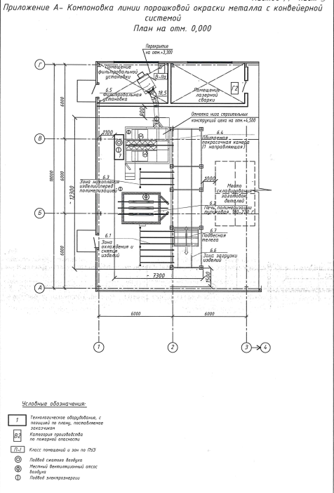
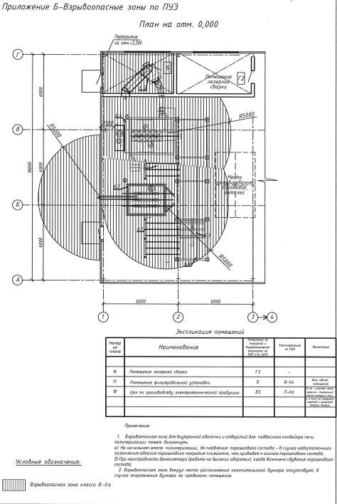
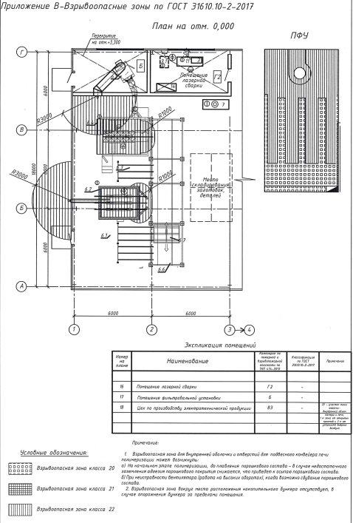

Аппарат ручной лазерной сварки RT-HW 3000

Приложение 2

Спецификация
Наименование материала  (классификация по ОКРБ 007-2012) | Ед. изм. | Кол-во
Аппарат ручной лазерной сварки RT-HW 3000 (28.41.11.100) | компл. | 1

*К рассмотрению принимаются аналоги вышеуказанной продукции

Технические требования к аппарату ручной лазерной сварки RT-HW 3000
Характеристика | RT-HW 3000
Излучатель | Raycus
Мощность лазера | 3000 Вт
Ресурс лазера | до 100 000 часов
Длина волны лазерного излучения | 1070+-20 нм
Диапазон регулировки мощности, % | 10-100
Наведение и позиционирование | Красный цвет
Тип охлаждения | Водяное
Выполняемые функции | Сварка, резка, очистка
Обрабатываемы металлы | Углеродистая сталь, нержавеющая сталь, алюминий
Скорость сварки | от 1 до 25мм/с
Потребляемая мощность | 10 кВт 380 В**
Рабочая температура | от +5 до +40**
Длина оптоволоконного кабеля | 10 м
Размер установки (ДхШхВ) мм | 1150х630х1080**
Вес установки, кг | 180**
Срок службы оборудования, не менее | 10лет

** уточняет производитель оборудования

Характеристики сварочного пистолета
Модель пистолета | SUP23T**
Разъем | QBH**
Длина волны | 1070±20 Нм
Интеллектуальная защита | поддерживается
Коллимирующее фокальное расстояние | 60 мм
Фокусное расстояние | 150 мм
Диапазон точечной регулировки | 0-5 мм
Световой диаметр | 16 мм
Вес | 0,75 кг
Вспомогательный газ: | Азот, аргон

Характеристики чистящего пистолета
Модель пистолета | SUP23T**
Разъем | QBH**
Длина волны | 1070±20 Нм
Интеллектуальная защита | поддерживается
Коллимирующее фокальное расстояние | 60 мм
Фокусное расстояние | 400 /600 мм
Ширина очистки за проход | 0-150 мм**
Скорость чистки | 20 000 мм/сек
Световой диаметр | 25 мм
Вес | 0,75 кг

В комплекте: аппарат ручной лазерной сварки, с функциями резки и очистки, расходники на 2000 моточасов работы станка (указать согласно паспорту изделия), чиллер, оптоволоконный кабель 10м, сварочный пистолет с насадками для сварки, резки и очистки металла, система автоматической подачи проволоки, защитные очки (3 шт.), ЗИП комплект, инсталлированное программное обеспечение, документация на русском языке.

Требования безопасности:
- оборудование должно иметь системы безопасности, блокировки работы;
- аварийная сигнализация для оператора;
- защита от аварийных ситуаций;
- сигнализация состояния оборудования;

Система управления:
-интерфейс: сенсорный экран с интуитивно понятным управлением с инсталлированным программным обеспечением, с наличием русского языка.
- программное обеспечение предоставляется с правами доступа (бессрочная лицензия), полным пакетом документации и проектами программного обеспечения, (исходный файл программы и полный доступ к программе управления).
- применение нестандартных интерфейсов и протоколов не допускается;
Надежность технических средств (ТС) и программного обеспечения (ПО) должна быть гарантирована с момента поставки оборудования на объект до модификации программного обеспечения. Требования надежности к программному обеспечению должно свестись к сохранению максимального количества выполняемых функций при отказе соответствующих технических средств, но при обязательном условии соблюдения всех требований безопасности.
Показатели надежности системы:
- средний срок службы – не менее 10 лет;
- среднее время наработки на отказ ПЛК – не менее 100000 часов;
- среднее время восстановления (путем замены отказавшего модуля) –не более 0,5 часа;
Указанные значения показателей надежности подтверждаются путем накопления и обработки статистической информации при эксплуатации.
Система управления должна автоматически вести журнал учета пользователей, записи которого должны содержать полную информацию о работе и действиях пользователей системы. Эти данные должны быть защищены от возможного вмешательства и изменения после их регистрации. Возможности по обеспечению защиты информации в системе должны включать следующее:
- должна использоваться концепция работы с системой только зарегистрированных пользователей, исключающая возможность несанкционированного доступа;
- каждый пользователь получает доступ в систему только с использованием собственного пароля;
- изменение накопленной архивной информации должно быть запрещено.
Для индивидуальных пользователей должны быть установлены различные уровни доступа, контролируемые системой. Каждый пользователь должен иметь собственный набор разрешенных действий для просмотра или изменения данных и информационно-управляющих функций. Должна быть обеспечена надежная защита АСУ ТП от несанкционированного доступа, от проникновения в систему вредоносного ПО, вирусов.
В течение назначенного срока эксплуатации предприятие-изготовитель (поставщик) обеспечивает возможность переустановки, обновление программного обеспечения;

Сервисное обслуживание:
Поставщик обязан предоставить гарантийное и послегарантийное обслуживание. Наличие сервисного центра на территории страны покупателя или возможность выезда специалиста в течение 48 часов после обращения.
Поставщик оборудования в коммерческом предложении должен предоставить информацию о наличии сервисного центра, имеющего сертификат производителя и его контактные данные.

Обучение персонала:
Поставщик обязуется обучить сотрудников заказчика работе на аппарате лазерной сварки, включая базовые и продвинутые навыки по эксплуатации, программированию, техническому обслуживанию и ремонту. Обучение не менее 40 рабочих часов, обеспечивающее усвоение достаточных навыков персонала для дальнейшей самостоятельной эксплуатации, программированию, техническому обслуживанию и ремонту оборудования.

Требования, предъявляемые к системе инструментообеспечения оборудования.
Поставщик вместе с оборудованием должен поставить комплект специализированного инструмента и оборудования, необходимого для обеспечения работоспособности, проведения технического обслуживания и ремонта, в случае отсутствия в необходимости специализированного инструмента предоставить письменное подтверждение.

Требования к надежности оборудования
Установленный срок эксплуатации оборудования до первого капительного ремонта с установленным режимом работы при условии выполнения всех правил, изложенных в руководстве по эксплуатации, должен быть в обязательном порядке указан в паспорте оборудования.
Срок гарантии бесперебойной работы оборудования и средств автоматизации в обязательном порядке должен быть не менее 24 месяцев от даты поставки оборудования.

*к рассмотрению принимаются аналоги вышеуказанной продукции

Гибочный станок WADG-18T/800 с ЧПУ и электроприводом

Приложение 3

Спецификация
Наименование материала  (классификация по ОКРБ 007-2012) | Ед. изм. | Кол-во
Гибочный станок WADG-18T/800 с ЧПУ и электроприводом (28.41.31.200) | компл | 1

*К рассмотрению принимаются аналоги вышеуказанной продукции

Технические требования к станку гибки листового металла WADG-18T/800 с ЧПУ и электроприводом.
Общие характеристики
Усилие загиба | 18 тонн**
Длина загиба | 800 мм
Расстояние между колоннами | 770 мм**
Высота открытия | 420 мм
Ход траверсы | 120 мм
Глубина зева | 200 мм
Скорость опускания | 200 мм/сек
Скорость прессования | 1-30 мм/сек
Скорость возврата | 200 мм/сек
Мощность двигателя | 6,5 кВт**
Толщина листа (420 Н/мм2) | ≤ 4,0 мм
Толщина листа (600 Н/мм2) | ≤ 2,0 мм
Толщина листа (260 Н/мм2) | ≤ 4 мм
Габаритные размеры не более (ДхШхВ), мм | 950х1000х2100**
Вес | 1500 кг**
Срок службы оборудования, не менее | 10лет

** определяется изготовителем оборудования.

Электрический листогиб на сервоприводах с высокой точностью гибки. Интеллектуальная компенсация угла и база данных параметров материалов для повышения точности гибки и упрощения работы. Задний упор с двойной направляющей структурой для высокоточного позиционирования. Верхний пуансон универсальной формы для стандартных изгибов с быстрозажимным креплением, нижняя матрица с двойной концентрической формой V-образного ручья.

В комплекте:
Листогибочный пресс с ЧПУ, 4+1 оси, с управляемыми осями Y, X, R, мобильный переключатель управления, антипрогиб, быстрый зажим инструмента, устройство DSP лазерной защиты. Комплекты инструментов для гибки: набор матриц и пуансонов на необходимую длину гиба с возможностью обработки заготовок сложной формы, материалов разной толщины согласно заданию, включая пуансоны: стандартный общего гиба, для острого угла от 25° до 60°, пуансон «гусиная шея», дуговой пуансон, пуансон-нож; матрицы: V-образная, U-образная, матрица для формования коробок, матрица для формования гофрированных деталей.
Система ЧПУ с инсталлированным программным обеспечением с правами доступа (бессрочная лицензия), комплект запасных частей для первичного обслуживания, руководство по эксплуатации на русском языке, сервисные инструменты для обслуживания, кабели питания и коммуникаций, Стабилизатор напряжения. Расходники на 4000 моточасов работы станка (указать согласно паспорта изделия).

Требования безопасности:
- оборудование должно иметь надежную систему ограждения зоны гиба, ее блокировки, а также ведение безопасного наблюдения за процессом работы;
- система для обеспечения блокировки и удержания подвижных частей оборудования в случае отключения питания;
- аварийная сигнализация для оператора;
- защита от аварийных ситуаций;
- сигнализация состояния оборудования;
- оборудование должно иметь режим «Наладка»;
- все таблички и надписи предупреждающего, информирующего и рекомендательного характера должны быть на русском языке.

Система управления:
- современная система ЧПУ с инсталлированным программным обеспечением;
- интерфейс: сенсорный экран с интуитивно понятным управлением, с наличием русского языка;
- высокоскоростные алгоритмы ускорения и замедления, алгоритмы прогнозирования траектории для точного и плавного управления движением, эффективного балансирования скорости и точности. Интеллектуальная компенсация угла и база данных параметров материалов для повышения точности гибки и упрощения работы;
- программное обеспечение предоставляется с правами доступа (бессрочная лицензия), полным пакетом документации и проектами программного обеспечения (исходный файл программы и полный доступ к программе управления).
- применение нестандартных интерфейсов и протоколов не допускается;
Надежность технических средств (ТС) и программного обеспечения (ПО) должна быть гарантирована с момента поставки оборудования на объект до модификации программного обеспечения. Требования надежности к программному обеспечению должно свестись к сохранению максимального количества выполняемых функций при отказе соответствующих технических средств, но при обязательном условии соблюдения всех требований безопасности.
Показатели надежности системы:
- средний срок службы – не менее 10 лет;
- среднее время наработки на отказ ПЛК – не менее 100000 часов;
- среднее время восстановления (путем замены отказавшего модуля) –не более 0,5 часа;
Указанные значения показателей надежности подтверждаются путем накопления и обработки статистической информации при эксплуатации.
Система управления должна автоматически вести журнал учета пользователей, записи которого должны содержать полную информацию о работе и действиях пользователей системы. Эти данные должны быть защищены от возможного вмешательства и изменения после их регистрации. Возможности по обеспечению защиты информации в системе должны включать следующее:
- должна использоваться концепция работы с системой только зарегистрированных пользователей, исключающая возможность несанкционированного доступа;
- каждый пользователь получает доступ в систему только с использованием собственного пароля;
- изменение накопленной архивной информации должно быть запрещено.
Для индивидуальных пользователей должны быть установлены различные уровни доступа, контролируемые системой. Каждый пользователь должен иметь собственный набор разрешенных действий для просмотра или изменения данных и информационно-управляющих функций. Должна быть обеспечена надежная защита АСУ ТП от несанкционированного доступа, от проникновения в систему вредоносного ПО, вирусов.
В течение назначенного срока эксплуатации предприятие-изготовитель (поставщик) обеспечивает возможность переустановки, обновление программного обеспечения;
Сервисное обслуживание:
Поставщик обязан предоставить гарантийное и послегарантийное обслуживание. Наличие сервисного центра на территории страны покупателя или возможность выезда специалиста в течение 48 часов после обращения.
Поставщик оборудования в коммерческом предложении должен предоставить информацию о наличии сервисного центра, имеющего сертификат производителя и его контактные данные.
Обучение персонала:
Поставщик обязуется обучить сотрудников заказчика работе на станке, включая базовые и продвинутые навыки по эксплуатации, программированию, техническому обслуживанию и ремонту. Обучение не менее 40 рабочих часов, обеспечивающее усвоение достаточных навыков персонала для дальнейшей самостоятельной эксплуатации, программированию, техническому обслуживанию и ремонту оборудования.

Требования, предъявляемые к системе инструментообеспечения оборудования.
Поставщик вместе с оборудованием должен поставить комплект специализированного инструмента и оборудования, необходимого для обеспечения работоспособности, проведения технического обслуживания и ремонта, в случае отсутствия в необходимости специализированного инструмента предоставить письменное подтверждение.

Требования к надежности оборудования
Установленный срок эксплуатации оборудования до первого капительного ремонта с установленным режимом работы при условии выполнения всех правил, изложенных в руководстве по эксплуатации, должен быть в обязательном порядке указан в паспорте оборудования и быть не менее 10 лет.
Срок гарантии бесперебойной работы оборудования и средств автоматизации в обязательном порядке должен быть не менее 24 месяцев от даты поставки оборудования.

*к рассмотрению принимаются аналоги вышеуказанной продукции

Многофункциональный станок для обработки медных шин BPM-603CNC-8S с ЧПУ

Приложение 4
Спецификация
Наименование материала  (классификация по ОКРБ 007-2012) | Ед. изм. | Кол-во
Многофункциональный станок для обработки медных шин BPM-603CNC-8S с ЧПУ. (28.41.32.400) | компл | 1

*К рассмотрению принимаются аналоги вышеуказанной продукции

Технические требования к многофункциональному станку для обработки медных шин BPM-603CNC-8S с ЧПУ.
Характеристика | BPM-603CNC-8S
Состав их 3-станций | пробивки, резки, гибки
Инструментальный магазин револьверного типа | 8 Шт
Усилие пробивки | 600 кН
Пробиваемые отверстия | Ø 4.00～ Ø 30
МАХ Толщина | 16 мм
МАХ ширина | 260 мм
Усилие гибки | 600 кН
Точность гибки | ±1 ° Град
Повторяемость гибки | ±0,3 ° Град
Перемещение оси-Y | 200 мм
Перемещение оси-Х | 1000 мм
Количество гидростанций | 3 Шт
Общая мощность, кВт | 11,37
Габаритные размеры | 2610×2095×1360 мм**
Вес | 1500 Кг**
Срок службы оборудования, не менее | 10лет

** определяет изготовитель оборудования.
Требования безопасности:
- оборудование должно иметь надежную систему ограждения зон гиба, резки, пробивки, их блокировки, а также ведение безопасного наблюдения за процессом работы;
- система для обеспечения блокировки и удержания подвижных частей оборудования в случае отключения питания;
- аварийная сигнализация для оператора;
- защита от аварийных ситуаций;
- сигнализация состояния оборудования;
- оборудование должно иметь режим «Наладка»;
- все таблички и надписи предупреждающего, информирующего и рекомендательного характера должны быть на русском языке.

Комплект поставки | Количество
Многофункциональный станок для обработки  медных шин мод. BPM-603CNC-8S (16х260 мм) | 1
Встроенная гидростанция | 3
7`` Сенсорный экран PLS | 3
Автоматический программируемый упор для резки,  пробивки шин (Оси Х и Y настраивается в  автоматическом режиме) | 2
Автоматический программируемый упор для гибки | 1
Педаль управления | 3
Встроенный электрический шкаф | 1
Станция резки шин (гильотина) | 1
Станция пробивки | 1
Станция гибки шин | 1
Инструментальный магазин револьверного типа на 8  позиций | 1
Комплект пресс-форма для пробивки круглых отверстий  Φ7, Φ9, Φ11, Φ13, Φ15, Φ17, Φ19, Φ21 | 1
Гибочный инструмент для гибки на плоскость R5 и R10 | 1
Гибочный инструмент для поперечной гибки «на ребро» R60 | 1
Пресс-форма для пережимки Z-гиб до 10мм | 1
Пресс-форма для скручивания | 1
Лазерный позиционер для секции пробивки | 1
Приставные роликовые столы L-1000 мм | 4
Лампа освещения | 3
Насос для заливки масла | 1

В комплекте: инструментальный магазин револьверного типа на 8 позиций инструмента, экрана управления, автоматические программируемые упоры упора, педаль, инструмент для пробивки отверстий, пресс-форма для гибки, пресс-форма для гибки на ребро, пресс-форма для скручивания, пресс-форма для прижимки, лазерный позиционер, приставные роликовые столы, пресс-форма с поворотными губками, лампа освещения, расходники на 2000 моточасов работы станка (указать согласно паспорта изделия). Инсталлированное программное обеспечение, предоставляется с правами доступа (бессрочная лицензия). Комплект специализированного инструмента и оборудования, необходимого для обеспечения работоспособности, проведения технического обслуживания и ремонта.

Система управления с наличием русского языка:
- современная система ЧПУ с инсталлированным программным обеспечением;
- интерфейс: сенсорный экран с интуитивно понятным управлением (возможность отображения программы из чертежей, каждый из которых может определять толщину и свойства материала, возможность внесения изменений и очистки на чертежах, автоматическое обнаружение изгибов, опорных поверхностей материала и изогнутых краев, регулировка и изменение постоянных движения, оси, скручивания и материала, автоматический расчет параметров загрузки, моделирование изгиба, отслеживание сценария изгиба шаг за шагом. Возможность сохранения всех настроек, изгибов и изменений в виде файла проекта.).
- оборудование должно поставляться с инсталлированным программным обеспечением (ПО) с правами доступа (бессрочная лицензия), полным пакетом документации и проектами программного обеспечения (исходный файл программы и полный доступ к программе управления).
- применение нестандартных интерфейсов и протоколов не допускается;
Надежность технических средств (ТС) и программного обеспечения (ПО) должна быть гарантирована с момента поставки оборудования на объект до модификации программного обеспечения. Требования надежности к программному обеспечению должно свестись к сохранению максимального количества выполняемых функций при отказе соответствующих технических средств, но при обязательном условии соблюдения всех требований безопасности.
Показатели надежности системы:
- средний срок службы – не менее 10 лет;
- среднее время наработки на отказ ПЛК – не менее 100000 часов;
- среднее время восстановления (путем замены отказавшего модуля) –не более 0,5 часа;
Указанные значения показателей надежности подтверждаются путем накопления и обработки статистической информации при эксплуатации.
Система управления должна автоматически вести журнал учета пользователей, записи которого должны содержать полную информацию о работе и действиях пользователей системы. Эти данные должны быть защищены от возможного вмешательства и изменения после их регистрации. Возможности по обеспечению защиты информации в системе должны включать следующее:
- должна использоваться концепция работы с системой только зарегистрированных пользователей, исключающая возможность несанкционированного доступа;
- каждый пользователь получает доступ в систему только с использованием собственного пароля;
- изменение накопленной архивной информации должно быть запрещено.
Для индивидуальных пользователей должны быть установлены различные уровни доступа, контролируемые системой. Каждый пользователь должен иметь собственный набор разрешенных действий для просмотра или изменения данных и информационно-управляющих функций. Должна быть обеспечена надежная защита АСУ ТП от несанкционированного доступа, от проникновения в систему вредоносного ПО, вирусов.
В течение назначенного срока эксплуатации предприятие-изготовитель (поставщик) обеспечивает возможность переустановки, обновление программного обеспечения;

Сервисное обслуживание:
Поставщик обязан предоставить гарантийное и послегарантийное обслуживание. Наличие сервисного центра на территории страны покупателя или возможность выезда специалиста в течение 48 часов после обращения.
Поставщик оборудования в коммерческом предложении должен предоставить информацию о наличии сервисного центра, имеющего сертификат производителя и его контактные данные.

Обучение персонала:
Поставщик обязуется обучить сотрудников заказчика работе на станке, включая базовые и продвинутые навыки по эксплуатации, программированию, техническому обслуживанию и ремонту. Обучение не менее 40 рабочих часов, обеспечивающее усвоение достаточных навыков персонала для дальнейшей самостоятельной эксплуатации, программированию, техническому обслуживанию и ремонту оборудования.

Требования, предъявляемые к системе инструментообеспечения оборудования.
Поставщик вместе с оборудованием должен поставить комплект специализированного инструмента и оборудования, необходимого для обеспечения работоспособности, проведения технического обслуживания и ремонта, в случае отсутствия в необходимости специализированного инструмента предоставить письменное подтверждение.

Требования к надежности оборудования
Установленный срок эксплуатации оборудования до первого капительного ремонта с установленным режимом работы при условии выполнения всех правил, изложенных в руководстве по эксплуатации, должен быть в обязательном порядке указан в паспорте оборудования и быть не менее 10 лет.
Срок гарантии бесперебойной работы оборудования и средств автоматизации в обязательном порядке должен быть не менее 24 месяцев от даты поставки оборудования.

*к рассмотрению принимаются аналоги вышеуказанной продукции
Рисунок 1. Фото (эскиз) закупаемого станка.
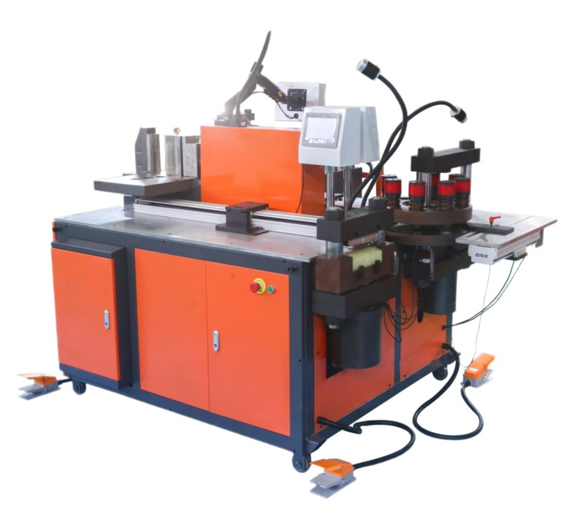

Оптоволоконный лазерный станок G-WEIKE LF3015GAR для резки листового металла и труб

Приложение 5
Спецификация
Наименование материала  (классификация по ОКРБ 007-2012) | Ед. изм. | Кол-во
Оптоволоконный лазерный станок модели G-WEIKE LF3015GAR для резки листового металла и труб (28.41.11.100) | компл | 1

*К рассмотрению принимаются аналоги вышеуказанной продукции

Технические требования к оптоволоконному лазерному станку модели G-WEIKE LF3015GAR для резки листового металла и труб.
Модель | LF3015GAR**
Мощность лазера | 3 000 Вт
Лазерный источник | Raycus (мировая серия)
Режущая головка, автофокус | Raytools BM110
Мощность сервоприводов | ось Y – 1800*2 Вт, ось Х – 1300 Вт, ось Z – 750 Вт;
Зона обработки листового металла | 3000*1500 мм
Длина обрабатываемой трубы | 6 м
Диаметр обрабатываемой круглой трубы | 20-219 мм
Размер обрабатываемой квадратной трубы | 20-200 мм;
Максимальная масса загруженных труб, не менее | 300 кг., 35 кг/метр
Мощность двигателя переднего патрона | 2900 Вт;
Угол вращения, W ось | без ограничений, n*360
Точность позиционирования по X, Y осям | ±0.03 мм
Повторяемость позиционирования по X, Y осям | ±0.02 мм
Мощность двигателя заднего патрона | 1800 Вт;
Мощность двигателей заднего патрона по оси Y | 1800*2 Вт
скорость перемещения режущей головки | 170 м/мин
Максимальная скорость ускорения | 1.5 G
Ширина направляющей X ось | 25 мм
Ширина направляющей Y ось | 35 мм
Время непрерывной работы | 24 часов
Графические форматы | DXF, PLT, Ai, LXD, GBX и др
Требование к питанию | 380Вт, 50Гц
Габариты станка | 9310*3764*2547 мм **
Длина волн | 1064 Нм
Срок службы лазерного источника | 100 000 моточасов
Нагрузка на стол | не менее 700 кг
Рабочая температура | 15 - 35 °C
Рабочая влажность | <75 %
Исполнение | Закрытое (защитная кабина)
Питание | 3 фазы 380В 50Гц
Потребляемая мощность | 35 кВт**
Вес | ~11 500 кг**
Расходники на 4000 часов резки | компект
Срок службы оборудования | не менее 10лет

** - уточняет производитель.

▪ станок портальной (закрытой) конструкции с двойным сервоприводом и центральной автоматической системой смазки;
▪ станина;
▪ наличие труборезного модуля;
▪ обработка листов из углеродистой стали, нержавеющей стали, оцинкованных листов,
алюминиевых сплавов и труб из разного металла;
▪ наличие интеллектуальной системы мониторинга для отслеживания состояния резки в режиме реального времени и снижения количества аварий;
▪ наличие функций защиты головки от столкновения, полетной резки, функции автоматического поиска края, автоматической раскладки изделий, защита режущей головки от отраженного луча;
▪ наличие числового программного управления для лазерной резки с возможностью ручной и автоматической резки и функцией отображения текущего положения;
▪ наличие USB интерфейса;
▪ сенсорный экран, обеспечивающий вывод информации по ходу технологического процесса и управление;
▪ обработанные заготовки имеют аккуратную поверхность среза, гладкое дно, без заусенцев, без шлака и без вторичной обработки;
▪ режущая головка оснащена автоматической фокусировкой;
▪ наличие отдельного электрического шкафа управления с кондиционером;
▪ наличие системы охлаждения лазерного источника и фокусирующей головки, с функцией быстрого подогрева до рабочей температуры в начале работы;
▪ наличие автоматической зональной системы дымоудаления и пылеудаления от зоны резки металла;
▪ наличие фильтрационной установки с объемом очищаемых газов не менее 4000 м³/час (аспирационная установка с полным отводом очищаемых газов и пыли от станка с последующим выпуском очищенного воздуха в производственное помещение со степенью очистки не менее 99,9%);
▪ наличие встроенных пневматических клапанов, воронок для сбора шлака и выдвижных поддонов для удаления отходов;
▪ возможность контроля давления режущего газа в режиме реального времени;
▪ наличие воздушного компрессора (для раскроя листового металла и труб сжатым воздухом) с системой подготовки воздуха (очистка, осушка, маслоотделение, с последующей фильтрацией перед подачей на станок) и ресивером.
▪ наличие сменных столов;
▪ наличие видеокамер просмотра обработки металла в зоне сменного стола и в зоне резки – 2 шт.

Требования безопасности:
- оборудование должно иметь надежную систему ограждения зоны резки, ее блокировки, а также ведение безопасного наблюдения за процессом работы;
- система для обеспечения блокировки и удержания подвижных частей оборудования в случае отключения питания;
- аварийная звуковая и световая сигнализация для оператора;
- защита от аварийных ситуаций;
- сигнализация состояния оборудования;
- оборудование должно иметь режим «Наладка»;
- все таблички и надписи предупреждающего, информирующего и рекомендательного характера должны быть на русском языке.

Система управления:
- современная система ЧПУ с поддержкой форматов DXF, DWG, PLT и других;
- интерфейс: сенсорный экран с интуитивно понятным управлением с наличием русского языка;
- поддержка автоматического распознавания контуров и оптимизации траектории резки;
- оборудование должно поставляться с инсталлированным программным обеспечением (ПО) с правами доступа (бессрочная лицензия), полным пакетом документации и проектами программного обеспечения (исходный файл программы и полный доступ к программе управления).
- применение нестандартных интерфейсов и протоколов не допускается;
Надежность технических средств (ТС) и программного обеспечения (ПО) должна быть гарантирована с момента поставки оборудования на объект до модификации программного обеспечения. Требования надежности к программному обеспечению должно свестись к сохранению максимального количества выполняемых функций при отказе соответствующих технических средств, но при обязательном условии соблюдения всех требований безопасности.
Показатели надежности системы:
- средний срок службы – не менее 10 лет;
- среднее время наработки на отказ ПЛК – не менее 100000 часов;
- среднее время восстановления (путем замены отказавшего модуля) –не более 0,5 часа;
Указанные значения показателей надежности подтверждаются путем накопления и обработки статистической информации при эксплуатации.
Система управления должна автоматически вести журнал учета пользователей, записи которого должны содержать полную информацию о работе и действиях пользователей системы. Эти данные должны быть защищены от возможного вмешательства и изменения после их регистрации. Возможности по обеспечению защиты информации в системе должны включать следующее:
- должна использоваться концепция работы с системой только зарегистрированных пользователей, исключающая возможность несанкционированного доступа;
- каждый пользователь получает доступ в систему только с использованием собственного пароля;
- изменение накопленной архивной информации должно быть запрещено.
Для индивидуальных пользователей должны быть установлены различные уровни доступа, контролируемые системой. Каждый пользователь должен иметь собственный набор разрешенных действий для просмотра или изменения данных и информационно-управляющих функций. Должна быть обеспечена надежная защита АСУ ТП от несанкционированного доступа, от проникновения в систему вредоносного ПО, вирусов.
В течение назначенного срока эксплуатации предприятие-изготовитель (поставщик) обеспечивает возможность переустановки, обновление программного обеспечения;

Сервисное обслуживание:
Поставщик обязан предоставить гарантийное и послегарантийное обслуживание. Наличие сервисного центра на территории страны покупателя или возможность выезда специалиста в течение 48 часов после обращения.
Поставщик оборудования в коммерческом предложении должен предоставить информацию о наличии сервисного центра, имеющего сертификат производителя и его контактные данные.

Обучение персонала:
Поставщик обязуется обучить сотрудников заказчика работе на станке, включая базовые и продвинутые навыки по эксплуатации, программированию, техническому обслуживанию и ремонту. Обучение не менее 40 рабочих часов, обеспечивающее усвоение достаточных навыков персонала для дальнейшей самостоятельной эксплуатации, программированию, техническому обслуживанию и ремонту оборудования.
Требования, предъявляемые к системе инструментообеспечения оборудования.
Поставщик вместе с оборудованием должен поставить комплект специализированного инструмента и оборудования, необходимого для обеспечения работоспособности, проведения технического обслуживания и ремонта, в случае отсутствия в необходимости специализированного инструмента предоставить письменное подтверждение.
Требования к надежности оборудования
Установленный срок эксплуатации оборудования до первого капительного ремонта с установленным режимом работы при условии выполнения всех правил, изложенных в руководстве по эксплуатации, должен быть в обязательном порядке указан в паспорте оборудования и быть не менее 10 лет.
Срок гарантии бесперебойной работы оборудования и средств автоматизации в обязательном порядке должен быть не менее 24 месяцев от даты поставки оборудования.

Комплект поставки:

№ п/п | Наименование | Примечание
1 | Установка лазерной резки металла для раскроя деталей из листового металла и труб с инсталлированным ПО и правами доступа к нему (бессрочная лицензия).
2 | Оптоволоконный лазерный источник | Raycus (мировая серия)
3 | Режущая головка, автофокус, с защитой от отраженного луча. | Raytools BM110
4 | Электрошкаф с кондиционером.
5 | Станина
6 | Система дымоудаления, секционная вытяжка
7 | Аспирационная установка с отводом очищаемых газов от станка с последующим выпуском очищенного воздуха в производственное помещение со степенью очистки не мене 99,9%
8 | Водяной чиллер с функцией подогрева до рабочей температуры в начале работы.
9 | Тележки, для сбора отходов или заготовок
10 | Воздушный компрессор с системой подготовки воздуха (очистка, осушка, маслоотделение с последующей фильтрацией перед подачей на станок), ресивером. | для раскроя листового металла и труб сжатым воздухом
11 | Сменные столы
12 | Защитная кабина
13 | Пульт дистанционного управления
14 | Автоматическая система смазки
15 | Стабилизатор напряжения
16 | Комплекты запасных частей и расходных материалов (на гарантийный срок эксплуатации), работы станка (включая защитные стекла, сопла, керамические кольца, защитные очки оператора – 3 шт. и т.д.), компрессора, аспирационной установки, комплект запасных частей для первичного обслуживания.
17 | Комплект специализированного инструмента и оборудования, необходимого для обеспечения работоспособности, проведения технического обслуживания и ремонта.
18 | технические паспорта, руководства по монтажу, эксплуатации, ремонтная документация, каталог запасных частей и расходных материалов, документация по содержанию драгоценных материалов, документы предоставляются на русском и английском языках;
19 | Кабели питания и коммуникаций
20 | Шефмонтаж и пусконаладка оборудования.
21 | Обучение сотрудников заказчика работе на станке, включая базовые и продвинутые навыки по эксплуатации, программированию и обслуживанию. Обучение не менее 40 рабочих часов.

*к рассмотрению принимаются аналоги вышеуказанной продукции

Рисунок 1. Фото (эскиз) закупаемого станка.
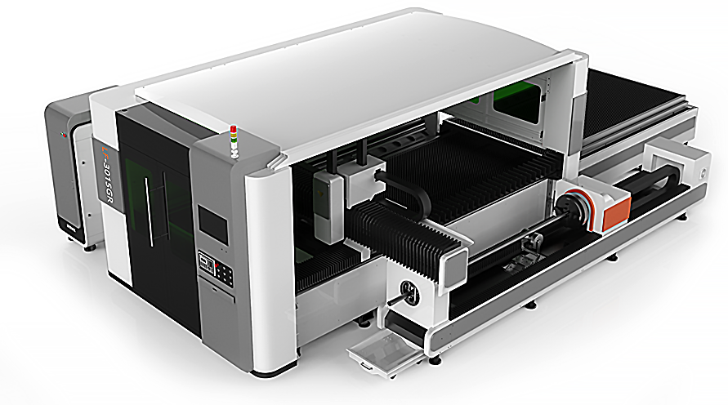

Гибочный автоматизированный станок BEC SMART-2500 с ЧПУ (панелегиб)

Приложение 6
Спецификация
Наименование материала  (классификация по ОКРБ 007-2012) | Ед. изм. | Кол-во
Гибочный автоматизированный станок BEC SMART-2500 с ЧПУ (панелегиб) (28.41.31.200) | компл. | 1

*К рассмотрению принимаются аналоги вышеуказанной продукции

Технические требования к автоматизированному станку гибки листового металла BEC SMART-2500 с ЧПУ (панелегиб).
Общие характеристики
Длина гиба | 2500 мм
Максимальная длина листа | 2500 мм
Максимальная ширина листа, не менее | 1250 мм
Минимальный размер заготовки (четырехсторонняя гибка), мм | 110х200
Минимальный размер заготовки (односторонняя гибка), мм | 110
Максимальная высота отгиба, не менее | 254 мм
Минимальный радиус | 1,2 мм
Толщина листа (600 Н/мм2), не менее | 1,2 мм
Толщина листа (420 Н/мм2), не менее | 1,5 мм
Толщина листа (260 Н/мм2), не менее | 2,0 мм
Минимальная толщина листа | 0,35 мм
Угол изгиба, не менее  Габаритные размеры не более (ДхШхВ), мм  Общая мощность, кВт  Рабочее напряжение  Срок службы оборудования не менее | +/- 130 °  5200х3980х2700**  45**  380 В  10лет

** - уточняет производитель оборудования.

Панелегибочный станок для высокоточной гибки листового металла и производства панелей различных форм и размеров: производство металлических фасадов, корпусов и вентиляционных панелей, изготовление корпусов электротехнических шкафов, производство элементов мебели и интерьерных конструкций из металла и т.д.
Система удержания заготовок, угловой привод EVO-GO для обеспечения точной и плавной работы гибочного блока и стабильной геометрии готовых изделий. Автоматическая смена гибочных инструментов. Механизм автоматической адаптации инструментов под геометрию панели.

В комплекте:
Панелегиб, автоматическое устройство для поворота заготовки, система ЧПУ с инсталлированным программным обеспечением с правами доступа (бессрочная лицензия), полным пакетом документации и проектами программного обеспечения, сервисные инструменты для обслуживания, кабели питания и коммуникаций, комплект инструментов для гибки: набор гибочного инструмента (гибочные лезвия (пуансоны) и держатели заготовок) на необходимую длину гиба с возможностью обработки заготовок сложной формы.
Система безопасности доступа персонала в зону вращения и гибки листа («световые» шторы, ограждения и т.д.). Стабилизатор напряжения. Внешнее ПО для рабочего места технолога YAWEI BEND**, позволяющая импортировать 3D модели деталей и преобразовывать их в программы гибки для панелегиба, осуществлять симуляцию процесса гибки детали.
Расходники на 4000 моточасов работы станка (указать согласно паспорту изделия), комплект запасных частей для первичного обслуживания, необходимая документация на русском языке. Комплект специализированного инструмента и оборудования, необходимого для обеспечения работоспособности, проведения технического обслуживания и ремонта.

Требования безопасности:
- оборудование должно иметь надежную систему ограждения зоны гиба, ее блокировки, а также ведение безопасного наблюдения за процессом работы;
- система для обеспечения блокировки и удержания подвижных частей оборудования в случае отключения питания;
- аварийная сигнализация для оператора;
- защита от аварийных ситуаций;
- сигнализация состояния оборудования;
- оборудование должно иметь режим «Наладка»;
- все таблички и надписи предупреждающего, информирующего и рекомендательного характера должны быть на русском языке.

Система управления:
- 11-осевая система ЧПУ ACCURL/SYNTEC**, обеспечивающая синхронную работу узлов и высокую повторяемость результата. с инсталлированным программным обеспечением Tulus® Bend 2D**, обеспечивающая полный контроль оператору над процессом через сенсорный TFT-дисплей высокого разрешения. Система поддерживает работу под управлением Windows и совместима с Modusy2D, что упрощает программирование и настройку параметров гибки
- интерфейс: сенсорный экран с интуитивно понятным управлением, с наличием русского языка (возможность отображения программы из чертежей различных стандартных типов материалов, каждый из которых может определять толщину и свойства материала, возможность внесения изменений и очистки на чертежах, автоматическое обнаружение изгибов, опорных поверхностей материала и изогнутых краев, регулировка и изменение постоянных движения, оси, скручивания и материала, автоматический расчет параметров загрузки, легко центрировать и ссылаться на визуальные элементы, выбирать нужный край и определять метод относительно положительного, отрицательного, вспомогательного отрицательного, складного изгиба, большого радиуса и метода воздушного изгиба, перецентрирование, декартовы координаты, изменение положения, контроль столкновения и моделирование изгиба машины. Окно идентификации изгиба моделирование изгиба, возможность печати программ изгиба. Отслеживание сценария изгиба шаг за шагом. Возможность сохранения всех настроек, изгибов и изменений в виде файла проекта.).
- оборудование должно поставляться с инсталлированным программным обеспечением (ПО) с правами доступа (бессрочная лицензия), полным пакетом документации и проектами программного обеспечения (исходный файл программы и полный доступ к программе управления).
- применение нестандартных интерфейсов и протоколов не допускается;
Надежность технических средств (ТС) и программного обеспечения (ПО) должна быть гарантирована с момента поставки оборудования на объект до модификации программного обеспечения. Требования надежности к программному обеспечению должно свестись к сохранению максимального количества выполняемых функций при отказе соответствующих технических средств, но при обязательном условии соблюдения всех требований безопасности.
Показатели надежности системы:
- средний срок службы – не менее 10 лет;
- среднее время наработки на отказ ПЛК – не менее 100000 часов;
- среднее время восстановления (путем замены отказавшего модуля) –не более 0,5 часа;
Указанные значения показателей надежности подтверждаются путем накопления и обработки статистической информации при эксплуатации.
Система управления должна автоматически вести журнал учета пользователей, записи которого должны содержать полную информацию о работе и действиях пользователей системы. Эти данные должны быть защищены от возможного вмешательства и изменения после их регистрации. Возможности по обеспечению защиты информации в системе должны включать следующее:
- должна использоваться концепция работы с системой только зарегистрированных пользователей, исключающая возможность несанкционированного доступа;
- каждый пользователь получает доступ в систему только с использованием собственного пароля;
- изменение накопленной архивной информации должно быть запрещено.
Для индивидуальных пользователей должны быть установлены различные уровни доступа, контролируемые системой. Каждый пользователь должен иметь собственный набор разрешенных действий для просмотра или изменения данных и информационно-управляющих функций. Должна быть обеспечена надежная защита АСУ ТП от несанкционированного доступа, от проникновения в систему вредоносного ПО, вирусов.
В течение назначенного срока эксплуатации предприятие-изготовитель (поставщик) обеспечивает возможность переустановки, обновление программного обеспечения;

Сервисное обслуживание:
Поставщик обязан предоставить гарантийное и послегарантийное обслуживание. Наличие сервисного центра на территории страны покупателя или возможность выезда специалиста в течение 48 часов после обращения.
Поставщик оборудования в коммерческом предложении должен предоставить информацию о наличии сервисного центра, имеющего сертификат производителя и его контактные данные.

Обучение персонала:
Поставщик обязуется обучить сотрудников заказчика работе на станке, включая базовые и продвинутые навыки по эксплуатации, программированию, техническому обслуживанию и ремонту. Обучение не менее 40 рабочих часов, обеспечивающее усвоение достаточных навыков персонала для дальнейшей самостоятельной эксплуатации, программированию, техническому обслуживанию и ремонту оборудования.

Требования, предъявляемые к системе инструментообеспечения оборудования.
Поставщик вместе с оборудованием должен поставить комплект специализированного инструмента и оборудования, необходимого для обеспечения работоспособности, проведения технического обслуживания и ремонта, в случае отсутствия в необходимости специализированного инструмента предоставить письменное подтверждение.

Требования к надежности оборудования
Установленный срок эксплуатации оборудования до первого капительного ремонта с установленным режимом работы при условии выполнения всех правил, изложенных в руководстве по эксплуатации, должен быть в обязательном порядке указан в паспорте оборудования и быть не менее 10 лет.
Срок гарантии бесперебойной работы оборудования и средств автоматизации в обязательном порядке должен быть не менее 24 месяцев от даты поставки оборудования.

*к рассмотрению принимаются аналоги вышеуказанной продукции

Рисунок 1. Фото (эскиз) закупаемого станка.
